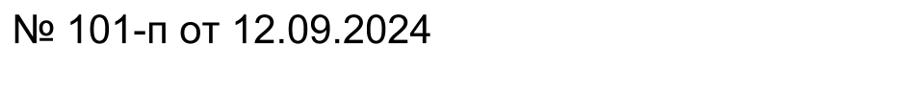
АДМИНИСТРАЦИЯ
МУНИЦИПАЛЬНОГО ОБРАЗОВАНИЯ
БЕЛЯЕВСКИЙ СЕЛЬСОВЕТ
БЕЛЯЕВСКОГО РАЙОНА ОРЕНБУРГСКОЙ ОБЛАСТИ
ПОСТАНОВЛЕНИЕ

[ МЕСТО ДЛЯ ШТАМПА]

О внесении изменений в постановление администрации муниципального образования Беляевский сельсовет от 13.01.2020 № 1-п «Об утверждении Положения о порядке и сроках рассмотрения обращений граждан в администрации муниципального образования Беляевский сельсовет Беляевского района Оренбургской области»

На основании протеста прокуратуры Беляевского района от 30.08.2024 № 07-01-2024, в соответствии с Федеральным Законом от 6 октября 2003 года № 131-ФЗ «Об общих принципах организации местного самоуправления в Российской Федерации», руководствуясь Уставом муниципального образования Беляевский сельсовет Беляевского района Оренбургской области
1. Внести следующие изменения в постановление администрации муниципального образования Беляевский сельсовет Беляевского района Оренбургской области от 13.01.2023 № 1-п «Об утверждении Положения о порядке и сроках рассмотрения обращений граждан в администрации муниципального образования Беляевский сельсовет Беляевского района Оренбургской области»:
1.1. Пункт 10.1. изложить в новой редакции следующего содержания:
«10.1. Информация о месте приема, а также об установленных для приема днях и часах, периодически доводится до сведения граждан посредством размещения информации на информационных стендах и вывесках в помещении административного здания администрации муниципального образования Беляевский сельсовет и на сайте муниципального образования Беляевский сельсовет:беляевский-с-с.рф.»
1.2. Дополнить пунктом 10.8 следующего содержания
«10.8. Отдельные категории граждан в случаях, предусмотренных законодательством Российской Федерации, пользуются правом на личный прием в первоочередном порядке.
2. Контроль за исполнением настоящего постановления оставляю за собой.
3. Постановление вступает в силу после его официального опубликования.


Глава муниципального образования М.Х. Елешев
{МЕСТО ДЛЯ ПОДПИСИ}

Разослано: администрации района, прокурору района, в дело.

